**ПЕРВИЧНАЯ ПРОФСОЮЗНАЯ ОРГАНИЗАЦИЯ РПРАЭП**

**В РФЯЦ-ВНИИЭФ**

**Утверждено**

А.С. Ульянов

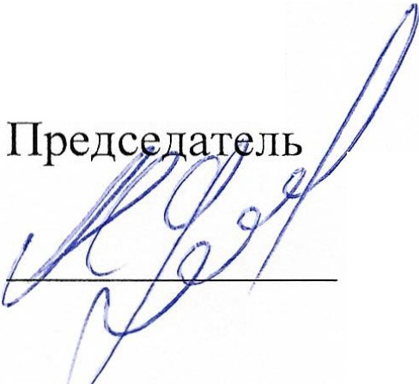**ПОЛОЖЕНИЕ**

**о «Фестивале**

**лучших молодежных профсоюзных инициатив-2025»**

1. **Общие положения**
   1. «Фестиваль лучших молодёжных профсоюзных инициатив» (далее Фестиваль) проводится с О1 декабря 2024 года по 31 ноября 2025 года.
   2. Подготовка, проведение Фестиваля и рассмотрение представленных материалов осуществляется организатором Фестиваля - Комиссией по работе с молодёжью профкома РФЯЦ-ВНИИЭФ (далее МК).
2. **Цели и задачи фестиваля**

повышение мотивации профсоюзного членства среди молодёжи; активизация деятельности молодёжных профсоюзных подразделений (далее МКП);

изучение и распространение положительного опыта работы МКП; вовлечение молодых работников в члены профсоюза;

выявление и поддержка общественно активной молодёжи; раскрытие творческого потенциала, развитие и

коммуникативных связей среди членов МКП.

комиссий

укрепление

1. **Участники фестиваля**

Участниками Фестиваля являются МКП, входящие в состав Первичной профсоюзной организации РПРАЭП в РФЯЦ-ВНИИЭФ и профкомов организаций, подписавших Соглашение о взаимодействии с ППО РПРАЭП в РФЯЦ-ВНИИЭФ.

1. **Условия и порядок проведения фестиваля**
   1. Фестиваль проводится среди МКП по группам, в зависимости от численности молодых работников (до 35 лет включительно) - членов профсоюза в подразделении:
2. **группа - численность свыше 200 человек;**
3. **группа** - **до 200 человек;**

Список подразделений по группам приведён в Приложении № 1.

4.2 Участники Фестиваля направляют до 01 марта 2025 года председателю комиссии по работе с молодежью профкома РФЯI(-ВНИИЭФ Осетрову Евгению (тел. +79877535054, 4-91-08, e-mail: [evgeniy-osetrov@mail.ru,](mailto:evgeniy-osetrov@mail.ru) Штаб молодежной комиссии профкома РФЯI(-ВНИИЭФ (ул. Куйбышева, 24, к.108) или в профсоюзный комитет РФЯI(-ВНИИЭФ:

* **список МКЛ** за подписью председателя профкома подразделения;
* **план работы МКЛ на 2025 год** с прикреплённой ссылкой на группу МКП в социальной сети «В контакте» (vk.com).

4.3. В период проведения Фестиваля МКП должны провести мероприятия согласно своим планам работы. При этом приветствуется активное освещение результатов своей деятельности с использованием информационных ресурсов сообщества МКП («В Контакте», Telegram и др.), профкома РФЯI(-ВНИИЭФ, МК (группа МК «В Контакте»: vk.com/mkokp276), РФЯI(-ВНИИЭФ, отраслевых (газета «Страна Росатом» и вкладка «РФЯI(-ВНИИЭФ. Страна Росатом»), городских СМИ. Помощь в размещении и контроль за публикациями оказывает специалист профкома РФЯI(-ВНИИЭФ Е.В. Березина и сотрудники ДКиМС.

* 1. Мероприятия, проведенные МКП, принимают участие в Фестивале и могут претендовать на одну из номинаций Фестиваля. Номинации будут объявлены организаторами Фестиваля после рассмотрения результатов о проведенных мероприятиях.
  2. Претендовать на одну из номинаций Фестиваля могут только участники, предоставившие отчет о проведенных мероприятиях за отчетный период (О1.12.2024 - 31.11.2025) в формате таблицы, приведенной в **Приложении № 2.** Участники Фестиваля направляют отчет о проведенных мероприятиях до **14 ноября 2025 года** председателю комиссии по работе с молодежью профкома РФЯI(-ВНИИЭФ Осетрову Евгению (тел. +79877535054, 4-91-08, e-mail: evgeniy­ [osetrov@mail.ru,](mailto:osetrov@mail.ru) Штаб молодежной комиссии профкома РФЯI(-ВНИИЭФ (ул. Куйбышева, 24, к.108) или в профсоюзный комитет РФЯI(-ВНИИЭФ.
  3. Дополнительно будут отмечены участники, активно освещающие проведенные мероприятие в сообществах МКП («В Контакте», Telegram и др.). В сообществе должны быть отражены записи (посты) о проведенных мероприятиях в течение 2 недель после проведения за отчетный период в соответствии с

предоставленным отчетом. Ссылка на сообщество МКП должна быть приведена в отчете.

1. **Подведение итогов и награждение**
   1. Лучшие проведенные мероприятия МКП будут представлены на отчетном мероприятии, организуемым МК, для распространения опыта и обмена лучшими практиками в части организации мероприятий. Представление лучших мероприятий будет проходить в форме просмотра видеороликов продолжительностью не более 2-х минут.
   2. Председатели МКП должны прислать видеоролик о лучшем мероприятии организаторам Фестиваля **до 14 ноября 2025 года:** e-mail: evgeniy­ [osetrov@mail.ru,](mailto:osetrov@mail.ru) Штаб молодежной комиссии профкома РФЯЦ-ВI-ШИЭФ (ул. Куйбышева, 24, к.108), тел. +79877535054, 4-91-08. Допускается участие видеороликов о лучшем мероприятии МКП в формате слайд-шоу из фотографий.
   3. Состав жюри для оценки мероприятий в номинациях определяется организаторами Фестиваля.
   4. Представление мероприятий в номинациях, а также церемония награждения победителей и призеров Фестиваля состоится в декабре 2025 года. Формат и место проведения защиты мероприятий и церемонии награждения могут быть изменены в зависимости от эпидемиологической или иной ситуации.
   5. Победители и призеры награждаются дипломами профсоюзного комитета РФЯЦ-ВI-ШИЭФ и призами.
   6. МК как организатор Фестиваля имеет право на определение дополнительных номинаций для МКП. В рамках этих номинаций будут оцениваться мероприятия МКП, которые были реализованы в 2025 году. Основными критериями оценки мероприятий являются следующие: оригинальность, новизна, вовлечение молодежи в профсоюзную деятельность, широта охвата молодежи. Отдельная заявка не требуется. Победители в номинациях будут награждены ценными призами.
2. **Финансирование**
   1. 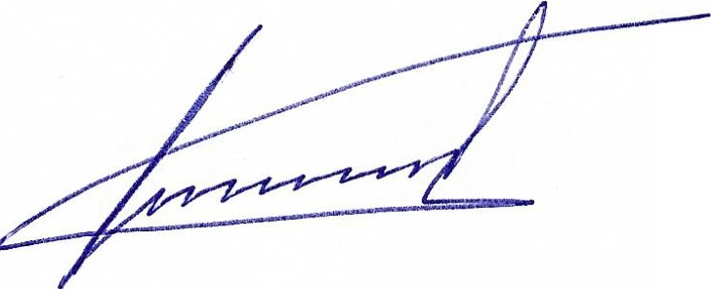Финансирование фестиваля осуществляется из бюджета профсоюзного комитета РФЯЦ-ВI-ШИЭФ. Возможно привлечение спонсорских средств.

Председатель комиссии по работе с молодежью

профкома РФЯЦ-ВНИИЭФ

Е.И. Осетров

Приложение № 1

**Список подразделений по группам**

|  |  |
| --- | --- |
| **Группа**  (по количеству членов профсоюза) | **Подразделение**  (количество членов профсоюза на 01.01.2025) |
| **1**  (свыше 200 человек) | ИТМФ; КБ-1; КБ-2; ИЯРФ; ИЛФИ; Управление; Завод ВНИИЭФ; ЭМЗ «Авангард» |
| **2**  (до 200 человек) | ФГБУЗ КБ № 50 ФМБА России; КБ-3; КБ-12; ИФВ; НИО-07; НКБС; ДЗиМТС; УМиАТ; НИО-30; ИЦТ-35; ОИТ-36; 45 (ОТК); 68 (ИПЦ); 70 (ОНЯВ); НПЦФ; ССС;  НИО-74; НИО-75; ПЭС; ДКиМС; Центр гигиены и эпидемиологии; АО «Обеспечение РФЯЦ-ВНИИЭФ»; МУВО №3 АО «Атом-охрана»; ГБОУ СПО «Саровский политехнический техникум»; ООО «ЦСО»; ООО  «Корпоративный ресурс» |

Приложение № 2

Отчет о проведенных мероприятиях

Подразделение Ссылка на сообщество МКП в социальных сетях-------------

|  |  |  |  |  |
| --- | --- | --- | --- | --- |
| Название  мероприятия | Дата  проведения | Место  проведения | Количество  участников | Бюджет |
| 1. |  |  |  |  |
| 2. |  |  |  |  |
| ... |  |  |  |  |